**Cúm H5N1 và cách phòng chống**

**Quá trình truyền nhiễm:**

Thông thường, những virus cúm này lan truyền trên thế giới bằng cách ký sinh ở tế bào [ruột non](http://vi.wikipedia.org/wiki/Ru%E1%BB%99t_non) của các loài [chim di cư](http://vi.wikipedia.org/w/index.php?title=Chim_di_c%C6%B0&action=edit&redlink=1). Chim bị nhiễm virus phóng thích H5N1 trong nước bọt, dịch mũi và phân. Những con khác có thể bị lây nhiễm qua tiếp xúc trực tiếp với các chất tiết trên hoặc khi gián tiếp qua các bề mặt bị ô nhiễm bởi các chất trên.

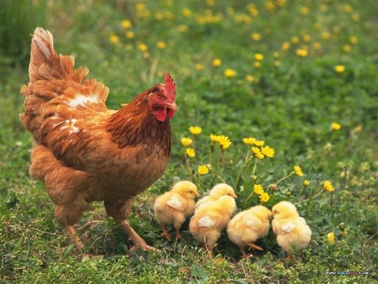Virus cúm A/H5N1 có thể lây nhiễm từ gia cầm sang người do tiếp xúc với gia cầm bị bệnh hoặc bất kỳ bộ phận nào của gia cầm bị bệnh. Sự lây nhiễm có thể xảy ra qua các đường sau:

Qua tiếp xúc trực tiếp như: giết mổ, vận chuyển, mua bán hoặc cầm, sờ vào gia cầm bị nhiễm bệnh.

Qua ăn, uống:

Thịt và các sản phẩm gia cầm bị nhiễm bệnh.

Thịt và các sản phẩm của gia cầm không được nấu chín kỹ như trứng, tiết canh...

Các dấu hiệu của cúm A/H5N1 ở người: Người bị cúm A/H5N1 thường có những dấu hiệu sau: Sốt cao đột ngột (trên 38OC), đau đầu, đau nhức cơ, ho khan, đau họng, mệt mỏi rã rời, tiêu chảy. Bệnh thường diễn biến rất nhanh gây khó thở, suy hô hấp và dẫn đến tử vong nếu không được chữa trị kịp thời.

**Cách phòng bệnh ở người**

Hiện nay vẫn chưa có thuốc đặc trị cúm A/H5N1 nên mọi người cần chủ động phòng bệnh bằng cách thực hiện 4 biện pháp cơ bản sau:

1. **Vệ sinh cá nhân, vệ sinh ăn uống**

 - Rửa tay bằng xà phòng và nước sạch trước khi ăn, trước khi chế biến và nấu ăn, sau khi tiếp xúc với gia cầm và sau khi đi vệ sinh.

- Che miệng bằng khăn giấy hoặc bằng tay khi ho và hắt hơi. Sau đó rửa tay bằng xà phòng.

 - Đeo khẩu trang khi tiếp xúc với gia cầm sống và khi giết mổ gia cầm.

- Không sử dụng thịt và các sản phẩm từ gia cầm mắc bệnh hoặc gia cầm chết.

- Chỉ ăn thịt và các sản phẩm từ gia cầm đã được kiểm dịch và có nguồn gốc tin cậy.

 - Dùng dao, thớt riêng khi thái thịt sống và thịt chín.

- Nấu chín kỹ gia cầm và các sản phẩm gia cầm. Không ăn thịt chưa chín, trứng sống, trứng lòng đào và tiết canh.

 - Rửa vỏ trứng bằng nước xà phòng trước khi nấu và sau đó rửa tay bằng xà phòng.

1. **Hạn chế tối đa việc tiếp xúc với gia cầm khi chăn nuôi tại hộ gia đình.**
2. **Tăng cường sức khỏe và khả năng phòng bệnh**

- Thực hiện chế độ ăn uống đủ chất dinh dưỡng.

- Có chế độ thư giãn, nghỉ ngơi hợp lý.

 - Tăng cường luyện tập thể dục thể thao, rèn luyện cơ thể, giữ ấm cơ thể.

1. **Đến ngay cơ sở y tế gần nhất để khám và điều trị khi có hiện tượng như sốt cao trên 38oC, ho, đau ngực, khó thở, đau cơ, đau đầu và mệt mỏi sau khi có tiếp xúc với gia cầm.**